 | 
COMMISSION DE VALIDATION DES DONNEES
POUR L'INFORMATION SPATIALISEE
Standard de données COVADIS
Carte communale
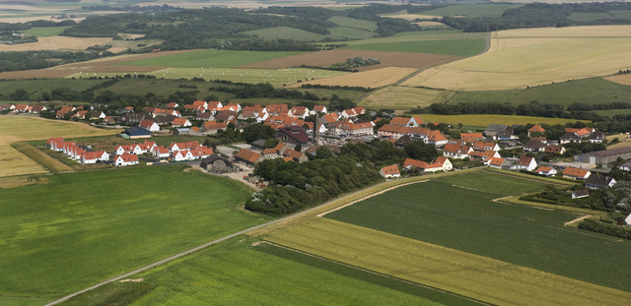
© Laurent Mignaux - MEDDE

version 2.0 - 28 novembre 2012

 | COVADIS  Commission de validation des données pour l'information spatialisée
Standard de données COVADIS
Thème | Carte communale
Titre | Standard de données COVADIS Carte communale
Rapporteur | Benoit Gourgand (MEDDTL/CERTU)
Date | 28/11/2012  (remplace à compter de cette date la version 1 validée le 21/09/2011)
Sujet | Spécifications du standard de données du thème Carte communale
Description du standard | Ce présent document décrit un premier standard de données COVADIS dans le domaine Aménagement-Urbanisme. Ce standard de données constitue le dossier de spécifications des données résultant de la dématérialisation des cartes communales. Ces spécifications visent à standardiser les données géographiques des cartes communales stockées et utilisées par les services des ministères en charge de l'agriculture, d'une part, et de l'écologie, du développement durable, d'autre part. Elles sont en tout point conformes aux prescriptions nationales pour la dématérialisation des documents d'urbanisme de type carte communale élaborées en 2011 par le groupe de travail PLU du CNIG. Cette dématérialisation des documents d'urbanisme porte sur les documents graphiques et le rapport de présentation des cartes communales.  Le présent standard de données ne concerne pas les plans locaux d'urbanisme qui font l'objet d'un autre standard COVADIS.
Version | version 2.0 - 28 novembre 2012
Contributeurs | Jean-Loup Delaveau (secrétariat COVADIS, MEDDTL/CERTU/GNSI)
Format | Formats disponibles du fichier : OpenOffice Writer (.odt), Adobe PDF
Source | CNIG, CERTU . Cartes communales – Prescriptions nationales pour la dématérialisation des documents d’urbanisme . CNIG, 2012  Code de l'urbanisme . version consolidée à la date du 16 Mars 2012  COVADIS . Géostandard Plan Local d’urbanisme – Plan d’occupation des sols . version 2, 13/06/2012, 67p.
Droits | MAAF, MEDDE
Fichier | COVADIS_standard_CarteCommunale_v2.odt, 44 p.
Statut du document | Projet | Appel à commentaires | Proposé à la COVADIS | Validé par la COVADIS

Historique du document
Version | Date | Chapitre modifié | Changement apporté
1.0 | 21 septembre 2011
2.0 | 28 novembre 2012 | B.3.3  C.1.1  C.1.2 | Mise à niveau de l’ensemble du document au regard de l'évolution du code de l'urbanisme au 16 mars 2012 et de la version 2 du standard PLU-POS  Ajout d’un type d’information complémentaire à la classe <Information>  Précision du plan de classement des fichiers et tables d’une carte communale  Ajout du schéma physique de données, abréviation des noms de champs pour se limiter à 10 caractères

Table des matières
A. Présentation du standard de données 7
A.1 Identification 7
A.2 Généalogie 8
A.2.1 Commande 8
A.2.2 Périmètre de travail 8
A.2.3 Analyse de l'existant et des besoins 8
A.2.4 Déroulement de l'instruction 9
B. Contenu du standard de données 11
B.1 Description et exigences générales 11
B.1.1 Présentation du contenu des données 11
B.1.2 Gestion des identifiants 11
B.1.3 Topologie 12
B.1.4 Systèmes de référence 12
B.1.5 Modélisation temporelle 13
B.1.6 Stockage des données 13
B.2 Modèle conceptuel de données 14
B.3 Catalogue d'objets 16
B.3.1 Classe d'objets <DocumentUrba> 16
B.3.2 Classe d'objets <SecteurCC> 20
B.3.3 Classe d'objets <Information> 22
B.3.4 Classe d'objets <Habillage> 24
B.3.5 Description des types énumérés 25
B.4 Qualité des données 26
B.4.1 Critères de qualité des données 26
B.4.2 Saisie des données 28
B.5 Considérations juridiques 29
C. Structure des données, métadonnées 30
C.1 Structure des données 30
C.1.1 Choix d'implémentation 30
C.1.2 Livraison informatique 30
C.1.3 Dictionnaire des tables pour Mapinfo 33
C.2 Métadonnées standard COVADIS 40
D. Annexe 44
D.1 Expression du besoin 44

Glossaire
Association | Relation entre classes d'objets, qui décrit un ensemble de liens entre leurs instances.
Attribut | Propriété structurelle d'une classe qui caractérise ses instances. Plus simplement, donnée déclarée au niveau d'une classe et valorisée par chacun des objets de cette classe.
Classe d'objets | Description abstraite d'un ensemble d'objets qui partagent les mêmes propriétés (attributs et association), comportements (opérations et états) et sémantique.
Modèle conceptuel | Modèle qui définit de façon abstraite les concepts d'un univers de discours (c’est-à-dire un domaine d'application). Un modèle est une représentation simplifiée de certains aspects de la la réalité.
Série de données | Compilation identifiable de données.
Spécification de contenu | Description détaillée d'un ensemble de données ou de séries de données qui permettra leur création, leur fourniture et leur utilisation par une autre partie.
Standard de données | Spécifications organisationnelles, techniques et juridiques de données géographiques élaborées pour homogénéiser des données géographiques issues de diverses sources.
Structure physique de données | Organisation des données dans un logiciel qui permet d'améliorer la recherche, la classification, ou le stockage de l'information.
Type de données | Nature de l'information modélisée par un attribut de classe (date, texte, énumération, image, nombre...)
Valeur d'attribut | Valeur que prend un attribut d'une classe d'objets

Acronymes et abréviations
CC Carte communale
CNIG Conseil national de l'information géographique
DGALN Direction générale de l'aménagement, du logement et de la nature (du MEDDE)
DGFiP Direction générale des finances publiques
EPCI Établissement public de coopération intercommunale
INSEE Institut national de la statistique et des études économiques
ISO International standard organization
LIN Abréviation de 'linéaire'
MAAF Ministère de l'agriculture, de l’agroalimentaire et de la forêt
MEDDE Ministère de l'écologie, du développement durable et de l’énergie
PCT Abréviation de 'ponctuel'
PLU Plan local d'urbanisme
POS Plan d'occupation des sols
RNU Règlement national d’urbanisme
SRU Solidarité et renouvellement urbain (loi)
SURF Abréviation de 'surfacique'
URBA Abréviation de 'urbanisme'

Clés de lecture
Comment lire ce document ? Le contenu du présent standard de données géographiques est réparti dans trois parties indexées A, B et C.
La partie A consiste en une présentation générale du standard de données. Elle s'adresse d'abord à la COVADIS au moment de la délibération du projet de standard proposé. Sa lecture fournit un aperçu rapide du sujet traité, situe le contexte, récapitule les objectifs, la portée et l'historique du document. Mais elle s'adresse aussi au lecteur curieux de savoir si le standard de données concerne ses données et dans quelles conditions l'utiliser. Autrement dit, cette partie peut répondre aux questions que se pose le lecteur :
- Ai-je des données concernées par ce standard de données ?
- Quels besoins ce standard de données permet-il de satisfaire ?
- Faut-il que je l'applique et dans quelle situation ?
La partie B s'attache à spécifier le contenu c'est à dire les informations que contiennent les données standardisées. Son contenu est de niveau conceptuel. L'intérêt de ce découpage est de rédiger une partie du document parfaitement indépendante des technologies, outils, formats et autres choix informatiques qui sont utilisés pour créer et manipuler les données géographiques. Elle sert à définir tous les concepts du domaine et leurs interactions au moyen de techniques d'analyse comme la modélisation. La description du contenu du standard est indépendante des évolutions technologiques. Seules une évolution des besoins identifiés en début de standardisation ou une évolution du domaine traité sont susceptibles d'apporter des modifications au modèle conceptuel de données.
La partie C est de niveau opérationnel et s'adresse à qui veut traduire les spécifications de contenu en un ensemble de fichiers utilisables par un outil géomatique. A l'inverse des spécifications de contenu qui sont de niveau conceptuel, la structure physique des données dépend fortement de l'outil choisi pour stocker les futures données standardisées. Les caractéristiques d'une structure physique de données dépendent de plusieurs paramètres :
- les spécificités des outils géomatiques utilisés et de leur format de stockage,
- les cas d'utilisation envisagés des données,
- les simplifications apportées au modèle conceptuel.

Présentation du standard de données

Identification
Nom du standard | Standard de données COVADIS : Carte communale
Description du contenu | Le présent standard de données COVADIS concerne les documents de cartes communales (CC). Ce standard de données offre un cadre technique décrivant en détail la façon de dématérialiser ces documents d'urbanisme Carte communale en une base de données géographiques qui soit exploitable par un outil SIG et interopérable. Ce standard de données concerne aussi bien les plans graphiques de secteurs que les informations s'y superposant.  Ce standard de données COVADIS a été élaboré à partir du cahier des charges pour la dématérialisation des documents d'urbanisme créé en 2012 par le CNIG, lui même basé sur la version consolidée du code de l'urbanisme en date du 16 mars 2012. Les recommandations de ces deux documents sont cohérentes même si leur objet n'est pas le même. Le standard de données COVADIS propose des définitions et une structure pour organiser et ranger dans une infrastructure les données géographiques de cartes communales, tandis que le cahier des charges du CNIG sert à encadrer la numérisation de ces données.  La partie C 'Structure des données' présentée dans ce standard COVADIS donne des recommandations complémentaires en matière de stockage des fichiers de données. Il s'agit de choix spécifiques à l'infrastructure de données commune des ministères en charge de l'agriculture et du développement durable, qui ne s'appliquent pas en dehors de leur contexte.
Thème principal | Au sens de la norme ISO 19115, les données traitées dans ce standard se classent dans deux catégories  - Limites  - Planification/cadastre
Lien avec un thème INSPIRE | Le standard de données sur les CC est directement concerné par les spécifications du thème 4 « Usage des sols » de l'annexe III de la directive INSPIRE.
Zone géographique d'application | France entière
Objectif des données standardisées | Les données standardisées visent principalement trois objectifs complémentaires :  - Faciliter la dématérialisation des cartes communales, en particulier leurs documents graphiques, afin qu'ils s'intègrent au mieux à un logiciel d'aide à l'instruction ADS (application du droit des sols).  - Permettre la généralisation des documents d'urbanisme (PLU, POS et cartes communales) pour leur suivi national et des études d'occupation du sol, d'étalement urbain et de maîtrise de l'urbanisation.  - Permettre de répondre aux objectifs du Grenelle de l'environnement :  1° L'équilibre entre :  a) Le renouvellement urbain, le développement urbain maîtrisé, la restructuration des espaces urbanisés, la revitalisation des centres urbains et ruraux ;  b) L'utilisation économe des espaces naturels, la préservation des espaces affectés aux activités agricoles et forestières, et la protection des sites, des milieux et paysages naturels ;  c) La sauvegarde des ensembles urbains et du patrimoine bâti remarquables ;  1° bis La qualité urbaine, architecturale et paysagère des entrées de ville ;  2° La diversité des fonctions urbaines et rurales et la mixité sociale dans l'habitat, en prévoyant des capacités de construction et de réhabilitation suffisantes pour la satisfaction, sans discrimination, des besoins présents et futurs en matière d'habitat, d'activités économiques, touristiques, sportives, culturelles et d'intérêt général ainsi que d'équipements publics et d'équipement commercial, en tenant compte en particulier des objectifs de répartition géographiquement équilibrée entre emploi, habitat, commerces et services, d'amélioration des performances énergétiques, de développement des communications électroniques, de diminution des obligations de déplacements et de développement des transports collectifs ;  3° La réduction des émissions de gaz à effet de serre, la maîtrise de l'énergie et la production énergétique à partir de sources renouvelables, la préservation de la qualité de l'air, de l'eau, du sol et du sous-sol, des ressources naturelles, de la biodiversité, des écosystèmes, des espaces verts, la préservation et la remise en bon état des continuités écologiques, et la prévention des risques naturels prévisibles, des risques technologiques, des pollutions et des nuisances de toute nature. »
Type de représentation spatiale | Les données géographiques concernées sont de nature vectorielle (polygones, lignes et points)
Résolution, niveau de référence | La résolution géométrique doit répondre aux contraintes imposées par un document de planification opposable qui est réalisé à l'échelle cadastrale. Les données de ce standard ont une résolution correspondant à l'échelle du référentiel cadastral utilisé au moment de la numérisation. Cette résolution équivaut en moyenne à 2000 (valeur du dénominateur de l'échelle d'un plan cadastral), mais peut varier d'un document à l'autre.

Généalogie

Commande
Ce standard de données fait suite à l'action de standardisation portant sur les plans locaux d'urbanisme et les plans d'occupation des sols engagée par la COVADIS sous l'égide du CNIG en 2010. Cette standardisation a abouti à l'approbation du standard de données PLU en septembre 2010. Ce standard est le premier d'une série dans le domaine de l'aménagement et de l'urbanisme : une analyse des besoins menée en 2009 a en effet identifié trois géostandards à élaborer dans le champ de la planification :
- un standard pour les données des PLU et POS ;
- un standard pour les données des cartes communales ;
- un standard pour les données des zones d'urbanisme généralisées.
Benoit Gourgand (Certu) a été désigné comme rapporteur sur ce dossier avec pour commande de proposer un modèle et une structure de données pour les cartes communales. Ce modèle et cette structure, décrits dans le présent document, sont à appliquer pour harmoniser ces documents d'urbanisme à l'échelle nationale.
Le présent standard de données reprend les prescriptions nationales adoptées par le CNIG en 2011 et leur mise à jour de 2012. Il vise à faciliter les consolidations et les échanges entre services déconcentrés, avec leurs partenaires locaux ainsi qu'avec les administrations centrales.

Périmètre de travail
Le périmètre de travail concerne l'ensemble des informations géographiques contenues dans une carte communale. Il inclut toutes les informations nécessaires à la dématérialisation d'une carte communale sous la forme d'une base de données géographique. Cette base de données est définie en détail sur le plan sémantique par un modèle conceptuel de données (décrit en partie B) ainsi que sur le plan informatique par une structure physique de données (décrite en partie C). Elle permet de gérer sous forme numérique l'ensemble du document carte communale tel qu'il est approuvé.
Le standard traite les catégories d'information suivantes :
Carte communale | Caractéristiques générales du document d'urbanisme numérique (métadonnées détaillées)
Carte communale | Données géographiques concernant les secteurs réglementés de la carte communale
Carte communale | Données géographiques ajoutées à la carte pour information, également appelées annexes informatives
Carte communale | Des règlements et autres documents littéraux faisant partie du document d'urbanisme et indispensables à sa compréhension

Analyse de l'existant et des besoins
La connaissance du territoire, les procédures administratives demandent de plus en plus de données numériques à des fins d'analyse et de diagnostic. C'est dans ce contexte que les différents services de l'État sont amenés à participer à des dynamiques locales (régionales, départementales ou autres) de numérisation ou de production au format numérique des documents d'urbanisme dont les cartes communales font partie. La standardisation des cartes communales s'inscrit dans ce cadre.
De plus, cette action de standardisation a pu tirer profit d'un existant favorable.
- Le cahier des charges de numérisation des PLU et le standard PLU validés en 2010 respectivement par le CNIG et la COVADIS ont constitué une base de travail très appréciable.
- Le cahier des charges de numérisation des cartes communales validé en 2011 et mis à jour en 2012.
- Tout comme les PLU, le projet de standardisation des cartes communales est un corollaire des travaux du groupe de travail PLU réuni par le CNIG. Plusieurs expérimentations de différents services de l'État et de collectivités territoriales ont conclus à la nécessité d'adapter le cahier des charges PLU aux cartes communales en apportant les simplifications et adaptations nécessaires. Après les prescriptions nationales relatives à la dématérialisation des PLU, ce même groupe de travail a donc œuvré pour concevoir un cahier des charges adapté aux cartes communales : il « vise à fournir aux communes s’engageant dans une démarche d’élaboration ou de révision de leur carte communale les recommandations techniques pour obtenir un document d’urbanisme exploitable sous format numérique et interopérable avec les documents d’autres communes. »

Déroulement de l'instruction
Le présent standard de données a été produit sur la base du modèle conceptuel de données des PLU et des travaux sur les cartes communales menés par le groupe de travail PLU du CNIG. La réglementation et le contenu des cartes communales comportent des spécificités dont l'analyse a justifié la rédaction d'un standard de données propre aux cartes communales.
Les travaux réalisés ont principalement consisté à :
- analyser les évolutions à apporter puis identifier les éléments génériques de modélisation ainsi que les différences sémantiques entre Carte communale et POS/PLU,
- élaborer le catalogue d'objets conformément aux articles du code de l'urbanisme traitant des cartes communales,
- intégrer tous les éléments dans un dossier de spécifications,
- traduire le modèle en tables Mapinfo dont la structure est adaptée pour un stockage selon l'arborescence thématique de la COVADIS,
- déterminer les règles de gestion des fichiers ainsi créés pour faciliter le suivi de l'historique de chaque document de Carte communale.
Cependant les similitudes entre un document carte communale et un document PLU ont naturellement conduit les rédacteurs à élaborer un modèle conceptuel de données générique et commun aux documents d'urbanisme. Ce modèle générique est tour-à-tour spécialisé pour traiter spécifiquement le cas PLU-POS ou le cas Carte communale.
Le schéma ci-dessous met en évidence les éléments de modélisation spécifiques à une carte communale (en rouge), les autres éléments étant génériques et communs aux deux modèles de données PLU-POS et Carte communale. Sont encadrées en bleu les principales modifications apportées au standard Carte communale version 1.
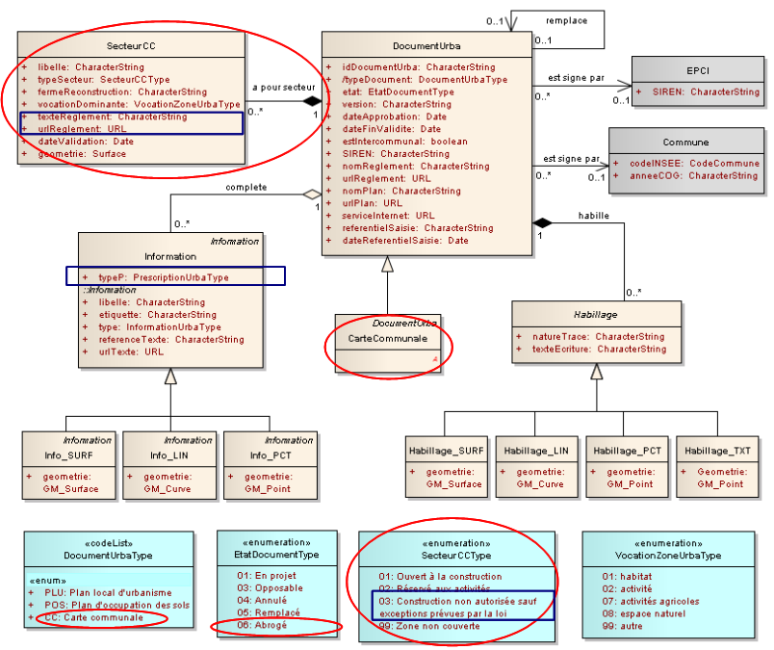
Plusieurs organismes gestionnaires ou utilisateurs des cartes communales ont été sollicités dans le cadre du groupe de travail PLU du CNIG pour donner leur avis sur ce document. Ont notamment contribué à ce standard dans le cadre du groupe de travail PLU :
- parmi les services de l'État : DREAL Pays de la Loire, DREAL Bretagne, Point d'appui national pour l'ADS du CETE de l'Ouest, DDT du Var, DDT de Dordogne, DDT des Hautes Pyrénées,
- parmi les collectivités et organismes affiliés : agglomération de Nantes métropole, agglomération du Grand Avignon, agglomération de Nice Cote d'Azur, Conseil régional de Bretagne, Conseil régional des Pays de la Loire.
Le projet de standard a fait l'objet dans sa version 0.4 d'un premier examen par la COVADIS lors de sa réunion plénière du 23 mars 2011. Un appel à commentaires sur ce projet de standard COVADIS Carte communale a été organisé du 15 avril au 31 mai 2011 de façon conjointe avec l'appel à commentaires sur les prescriptions nationales pour la dématérialisation des cartes communales élaborées par le groupe de travail PLU du CNIG. 40 commentaires issus de 10 services différents ont été examinés et ont permis d'aboutir à la première version du standard validée par la COVADIS du 21 septembre 2011.
La présente version 2.0 a été élaborée par le groupe de travail PLU du CNIG pour tenir compte de l’évolution du code de l’urbanisme datant du début 2012 et bénéficier des améliorations apportées au standard PLU version 2.

Contenu du standard de données

Description et exigences générales

Présentation du contenu des données
Le standard de données cartes communales de la COVADIS fournit des préconisations de contenu à qui souhaite mettre en cohérence ses données numériques de cartes communales.
Le modèle conceptuel de données B.2 est décrit de façon littérale par le catalogue d'objets B.3. La modélisation s'est attachée à représenter à un niveau conceptuel les principales catégories d'informations contenues dans un dossier de carte communale. Le catalogue d'objets reprend certaines définitions du Code de l'Urbanisme. La définition d'une carte communale est donnée dans la partie réglementaire du code de l'urbanisme : Section I : Contenu des cartes communales.
Sur le même principe que pour les POS et PLU, l'abréviation « Urba » est préférée à «CC » pour la dénomination des classes d'objets génériques.

Nom de la classe | Thème ou sous-thème | Spatiale ?
DocumentUrba : classe sémantique décrivant un document d'urbanisme, en l'occurrence la carte communale | Urbanisme – zonages de planification | Non
SecteurCC : secteur de carte communale | Urbanisme – zonages de planification | Oui
Info_SURF : périmètre à reporter à titre d’information | Urbanisme – zonages de planification | Oui
Info_LIN : ligne à reporter à titre d’information | Urbanisme – zonages de planification | Oui
Info_PCT : point à reporter à titre d’information | Urbanisme – zonages de planification | Oui
Habillage_SURF: polygone servant à l’habillage de la carte communale | Urbanisme – zonages de planification | Oui
Habillage_PCT : ligne servant à l’habillage de la carte communale | Urbanisme – zonages de planification | Oui
Habillage_PCT : point servant à l’habillage de la carte communale | Urbanisme – zonages de planification | Oui
Liste des classes d'objets figurant dans le modèle conceptuel de données
Une classe d'objets <ProcedureUrba> existe dans le standard de données COVADIS sur les zonages des politiques de planification urbaine et rurale. Si, à première vue, elle peut sembler identique à la classe d'objets <DocumentUrba> traitée dans ce standard de données, ces deux classes ne désignent pas la même réalité. La classe <DocumentUrba> modélise la carte communale approuvée et opposable (cf. définition B.3.1) alors que la classe <ProcedureUrba> désigne la procédure administrative qui aboutit à un nouveau document d'urbanisme qu'il s'agisse d'un PLU, d'un POS ou d'une carte communale.

Gestion des identifiants
La classe d'objets <DocumentUrba> est la seule dotée d'un identifiant idDocumentUrba. Il n'existe pas d'identification ou de numérotation des cartes communales avant ce travail de standardisation. L'utilité de disposer d'un identifiant unique des objets de la classe <DocumentUrba> est double :
- d'une part cet identifiant sert dans la relation de composition avec la classe <SecteurCC>,
- d'autre part, il facilite le suivi et les consolidations à un niveau régional ou national d'informations sur l'avancement de la numérisation des documents d'urbanisme.
Cet identifiant doit être utilisé dès que les données sont mises en conformité en appliquant les recommandations suivantes :
- Règle de construction : Concaténation du code INSEE ou numéro SIREN (de l'autorité publique ayant approuvé le document) avec la dernière date d'approbation du document.
- Contrainte d'unicité : l'unicité de cet identifiant doit être assurée au niveau départemental ce qui implique que deux documents d'urbanisme d'un même département ne peuvent pas avoir le même identifiant.
- Règle en cas de remplacement ou d'évolution : Tout changement apporté à une carte communale crée une nouvelle version de ce document qui vient remplacer la précédente. Cela entraine la création d'un nouvel objet dans la classe <DocumentUrba>. Cela se traduit au niveau informatique par la création d'un nouvel enregistrement dans la table correspondante affecté d'un nouvel identifiant. Les données modifiées seront alors stockées dans un nouveau sous-répertoire créé en appliquant les règles décrites au paragraphe C.1.2. Un PLU peut venir remplacer une Carte Communale en application de l'article L 124-1 et de l’impossibilité de coexistance de deux documents sur un même territoire.

Topologie
Les principales règles de topologie s'appliquent à la classe d'objets <SecteurCC>. Les objets de cette classe doivent impérativement respecter la topologie d'un graphe planaire. Dans la mesure où tout plan de zonage représente une partition géométriquement parfaite (l’occurrence 99 est faite pour ça) du territoire, chaque zone du document d'urbanisme devra alors être saisie en se raccordant parfaitement avec ses zones voisines et, le cas échéant, la limite du territoire couvert.

Systèmes de référence
Système de référence spatial | Les systèmes de référence géographique préconisés sont rendus obligatoires par le décret 2000 – 1276 du du 26 décembre 2000 modifié portant application de l'article 89 de la loi n° 95-115 du 4 février 1995 modifiée d'orientation pour l'aménagement et le développement du territoire relatif aux conditions d'exécution et de publication des levés de plans entrepris par les services publics. Sur le territoire métropolitain c'est le système français légal RGF93 associé au système altimétrique IGN69 qui s'applique. Les projections associées sont listées ci-dessous.  Ainsi, chaque objet spatial est localisé dans le système de référence réglementaire RGF93 en utilisant la projection associée correspondant au territoire couvert.
   | Système géodésique | Ellipsoïde associé | Projection | Système altimétrique | Unité
  France métropolitaine | RGF93 | IAG GRS 1980 | Lambert 93 | IGN 1969  (corse: IGN1978) | mètre
  Guadeloupe | WGS84 | IAG GRS 1980 | UTM Nord fuseau 20 | IGN 1988 | mètre
  Martinique | WGS84 | IAG GRS 1980 | UTM Nord fuseau 20 | IGN 1987 | mètre
  Guyane | RGFG95 | IAG GRS 1980 | UTM Nord fuseau 22 | NGG 1977 | mètre
  Réunion | RGR92 | IAG GRS 1980 | UTM Sud fuseau 40 | IGN 1989 | mètre
  Mayotte | RGM04 (compatible WGS84) | IAG GRS 1980 | UTM Sud fuseau 38 | SHOM 1953 | mètre
Système de référence temporel | Le système de référence temporel est le calendrier grégorien. Les valeurs de temps sont référencées par rapport au temps local exprimé dans le système de temps universel UTC.
Unité de mesure | Cf. système international de mesure

Modélisation temporelle
La plupart des données décrites par ce standard sont associées à des documents réglementaires référencés dans le temps. Il importe de toujours faire référence à la date du document papier qui fait foi.
La date d'approbation – portée par l'attribut 'dateApprobation' – est la date qui donne un caractère exécutoire à la carte communale qu'il s'agisse de l'élaboration ou de la révision du document. Cela signifie que le document numérique intègre les informations du document approuvé à l'origine ainsi que toutes les évolutions intervenues entre la précédente et la nouvelle date d'approbation.
La date de validation – portée par l'attribut 'dateValidation' – correspond à la dernière validation d'une zone. Cette date correspond à la dernière modification apportée à une zone.

Dans tous les cas l’information « DATVALID » est antérieure ou égale à la date d’approbation « DATAPPRO » du document d’urbanisme auquel appartient la zone.

Les règles de gestion de l'identifiant du document d'urbanisme à appliquer dans ce cas de figure sont précisées en B.1.2.

Stockage des données
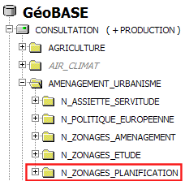
Les données relatives aux documents d'urbanisme sont à stocker en GéoBASE dans le répertoire intitulé « N_ZONAGES_PLANIFICATION » comme indiqué ci-contre.

Les pratiques fréquemment constatées proposent un stockage des fichiers par document d'urbanisme de manière à grouper tous les fichiers se rapportant au même document. Ce standard de données promeut cette bonne pratique et conseille de créer dans le répertoire N_ZONAGES_PLANIFICATION autant de sous-répertoires qu'il existe de documents d'urbanisme approuvés sur un département donné.
Seul le fichier contenant la liste des documents d'urbanisme numériques sur le département (c’est-à-dire le résultat de l'implémentation de la classe d'objet <DocumentUrba>) est stocké dans le répertoire N_ZONAGES_PLANIFICATION de l'arborescence.

Modèle conceptuel de données

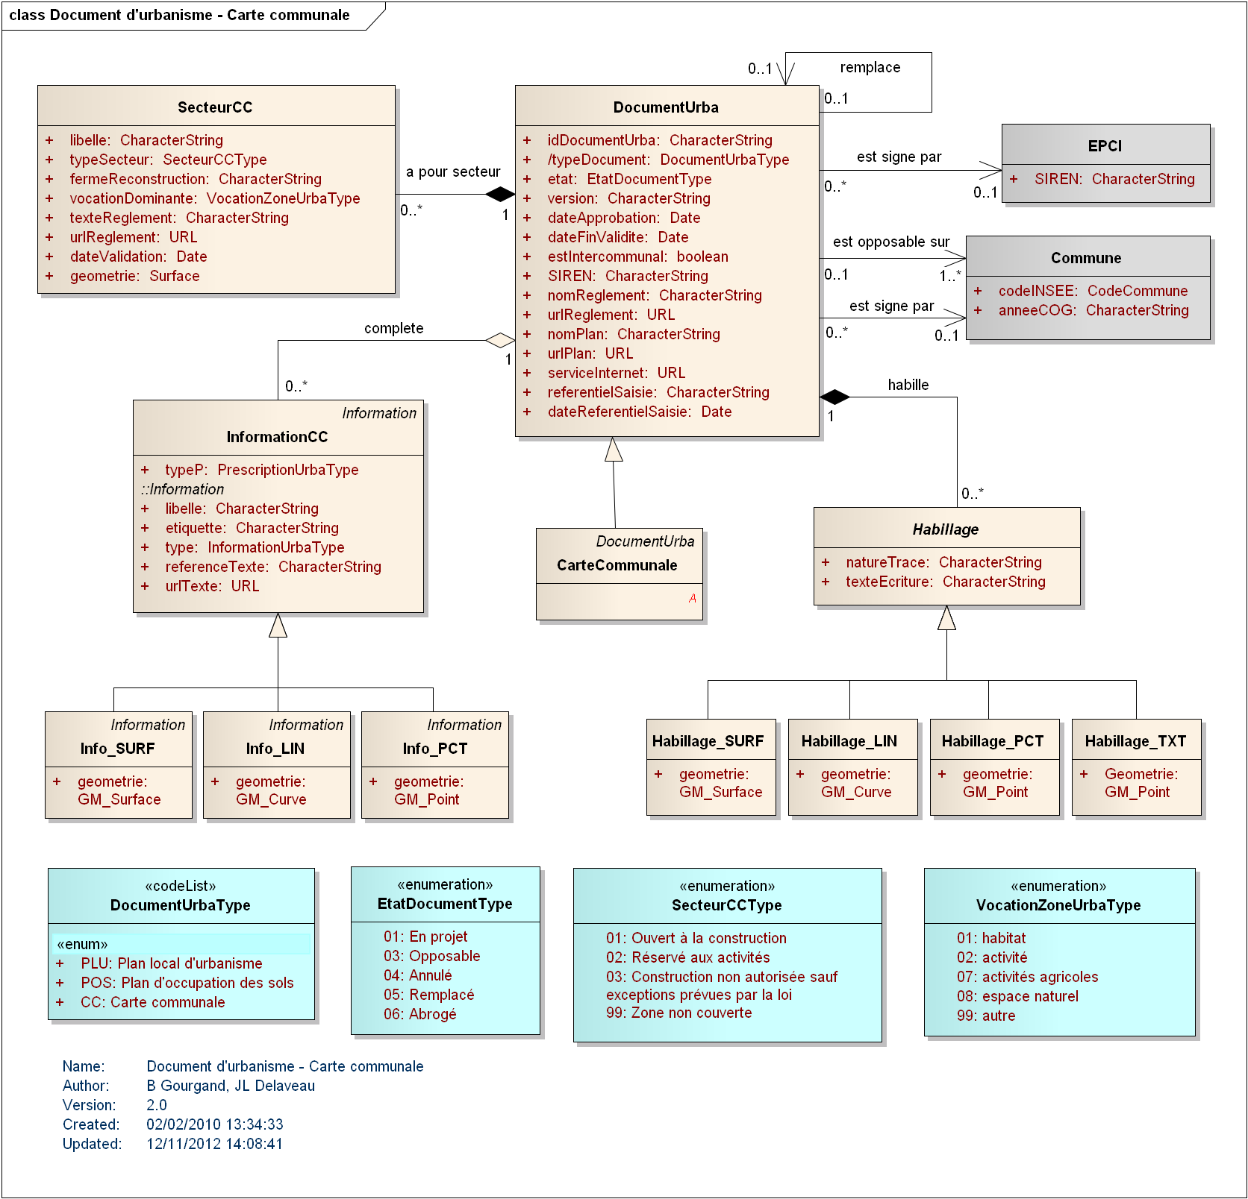

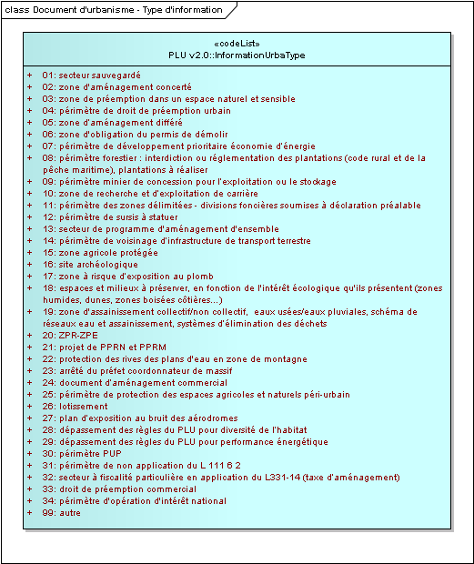
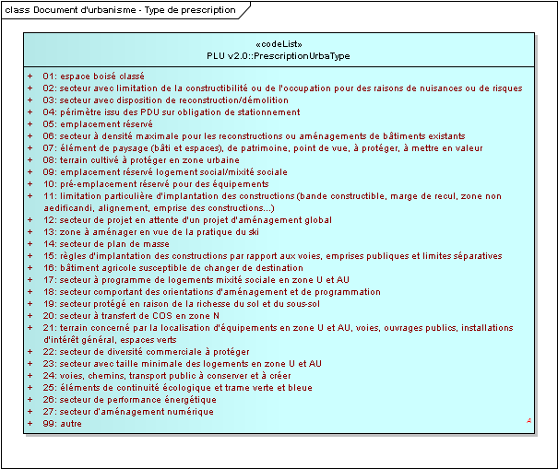

Catalogue d'objets

Classe d'objets <DocumentUrba>
Nom de la classe : <DocumentUrba>
A pour sous-classe : <CarteCommunale>, <PLU>, <POS>
Synonymes | Document d'urbanisme
Définition de la super-classe | Un document d'urbanisme est le résultat d'une procédure de planification urbaine sur un territoire donné. Cette classe d'objets gère comme une suite ordonnée les documents d'urbanisme en projet ou ayant été approuvés à l'échelle communale. Elle regroupe aussi bien les plans locaux d'urbanisme et les plans d'occupation des sols que les cartes communales existant sous forme de données géographiques numériques.  L’absence d’un document d’urbanisme opposable (PLU, POS ou carte communale) entraîne l’application du principe de constructibilité limitée (art. L.111-1-2 du code de l'urbanisme) et les diverses autorisations sont dans ce cas instruites en appliquant les règles générales d'urbanisme.
Regroupement | Carte communale, plan local d'urbanisme, plan d'occupation des sols
Critères de sélection | Tout document de planification en cours d'élaboration, opposable ou annulé fait partie de cette classe d'objets dès lors que ces pièces constituantes existent sous forme de données géographiques numériques.
Primitive graphique | Classe d'objets non géométrique
Modélisation géométrique | Sans objet
Nom des attributs | - idDocumentUrba  - typeDocument  - etat  - version  - dateApprobation  - dateFinValidite  - estIntercommunal  - SIREN  - nomReglement  - urlReglement  - nomPlan  - urlPlan  - serviceInternet  - referentielSaisie  - dateReferentielSaisie
Nom des associations | La classe <DocumentUrba> participe à 6 associations :  - <est opposable sur>  - <est signe par>  - <complete>  - <remplace>  dont deux de composition :  - <a pour secteur>  - <habille>
Contraintes | A chaque nouvelle version d'un document d'urbanisme correspond un objet de la classe. Les objets correspondant aux documents numériques qui ne sont plus opposables sont à conserver avec un état « annulé » et une date de fin de validité renseignée.
Commentaire | Cette classe d’objets générique est aussi utilisée pour la modélisation des plans locaux d’urbanisme(cf. Géostandard PLU-POS). Pour une commune ou une intercommunalité donnée, un seul DocumentUrba doit présenter la propriété ETAT = "Opposable".

Nom de la classe : <CarteCommunale>
Sous-classe de : <DocumentUrba>
Synonymes | Carte communale
Définition de la classe | L’article L. 124-1 du code de l’urbanisme dispose que : "les communes qui ne sont pas dotées d’un plan local d’urbanisme peuvent élaborer, le cas échéant dans le cadre de groupements intercommunaux, une carte communale précisant les modalités d’application des règles générales d’urbanisme prises en application de l’article L. 111-1".  Avec la loi SRU du 13 décembre 2000, les cartes communales acquièrent la qualité de document d’urbanisme, tout comme les schémas de cohérence territoriale et les plans locaux d’urbanisme. Elles constituent une alternative, tout à la fois, à l’élaboration d’un plan local d’urbanisme (article L. 123-6) et à l’application de la règle de constructibilité limitée (article L. 111-1-2), en offrant notamment aux communes, rurales ou périurbaines, un outil simplifié de planification et de gestion de l’espace adapté à leur situation et à leurs besoins. Les cartes communales occupent ainsi une position intermédiaire entre les plans locaux d’urbanisme et le règlement national d’urbanisme.  La carte communale ne couvre pas toujours l’intégralité du territoire communal.
Regroupement | Cartes communales
Critères de sélection | Tout document de planification communal de type carte communale en cours d'élaboration, opposable ou annulé fait partie de cette classe d'objets dès lors que ces pièces constituantes existent sous forme numérique.
Primitive graphique | Classe d'objets non géométrique
Modélisation géométrique | Sans
Nom des attributs
Nom des associations
Contraintes | Tout changement apporté à une carte communale crée une nouvelle version de ce document.

Description des attributs de la classe : <DocumentUrba>
Nom de l'attribut | Définition | Type de valeurs | Valeurs possibles | Contraintes sur l’attribut
idDocumentUrba | Identifiant du document d'urbanisme | Texte |  | Valeur vide interdite  Format : [code INSEE ou numéro SIREN]_[date d'approbation]
typeDocument | Type du document d'urbanisme concerné | CodeList  DocumentUrbaType | PLU  POS  CC | Cet attribut prend uniquement la valeur 'CC :Carte communale' dans ce standard
etat | État juridique du document d'urbanisme compte-tenu de l'avancement de sa procédure d'élaboration | Énumération EtatDocumentType | En projet  Opposable  Annulé  Remplacé  Abrogé | Valeur vide interdite
version | Numéro de version porté par le document | Texte
dateApprobation | Date d'approbation de la dernière procédure administrative ayant fait évoluer le document d’urbanisme. Pour la carte communale la date à retenir est la date de l'arrêté préfectoral. | Date |  | Valeur vide interdite si l'état du document vaut 'Opposable'
dateFinValidite | Date de fin de validité du document.  Si le document est remplacé, cette date correspond à la date de l'arrêté préfectoral de la nouvelle Carte Communale ou à la date d'approbation du PLU qui la remplace.  Si le document est annulé, cette date correspond à la date d'annulation du document. | Date |  | Valeur vide interdite si l'état du document vaut 'Annulé' ou 'Remplacé'
estIntercommunal | Indique si le document d'urbanisme a été élaboré par un EPCI ou un groupement de communes et s'applique sur plusieurs communes | Booléen |  | Vaut 'non' si l'attribut typeDocument vaut 'CC'
SIREN | Numéro SIREN de l'intercommunalité maître d'ouvrage du document d'urbanisme | Texte |  | Valeur vide si l'autorité publique ayant approuvé le document n'est pas une intercommunalité
nomReglement | Nom ou référence du ficher contenant le règlement complet sous forme numérique du document d'urbanisme | Texte |  | Les noms des fichiers respectent une convention de nommage (cf. partie C.1.2)  Valeur vide possible
urlReglement | Lien URL ou URI d’accès au règlement intégral sous forme numérique | Texte |  | Hyperlien  Valeur vide possible
nomPlan | Nom ou référence du fichier du plan origine scanné. Il s'agit du plan sur lequel figure le tampon juridique. | Texte |  | Les noms des fichiers respectent une convention de nommage (cf. partie C.1.2)
urlPlan | Lien URL ou URI d’accès au fichier du plan scanné | Texte |  | Hyperlien  Valeur vide possible
serviceInternet | Page web du service de consultation de la carte communale offert par la collectivité locale | Texte |  | La valeur vide signifie que le document n'est pas accessible sur internet ou que son adresse n'est pas connue.
referentielSaisie | Référentiel géographique utilisé lors de la numérisation des documents graphiques | Texte |  | La valeur vide signifie que le référentiel de saisie n'est pas connu ou n'a pas pu être identifié
dateReferentiel  Saisie | Date d'actualité ou de mise à jour du référentiel cadastral utilisé | Date

Description des associations auxquelles participe la classe : <DocumentUrba>
Association | Type(1) | Définition | Classe Départ  (Cardinalité) | Classe Arrivée  (Cardinalité)
a pour secteur | Co | Un document d'urbanisme se compose de plusieurs secteurs imposant des règles d'urbanisme. | DocumentUrba  (1..1) | SecteurCC  (0..n)
remplace | As | Cette relation sémantique permet de gérer les documents d'urbanisme comme une suite ordonnée d'objets. Chaque nouveau document remplace juridiquement un ancien document à compter de son approbation, excepté dans les procédures de primo-élaboration. | DocumentUrba  (0..1) | DocumentUrba  (0..1)
complete | Ag | Les documents de la carte communale comportent des informations contextuelles à leur document graphique. Cette agrégation établit le lien entre le document d'urbanisme CC et l'information reportée. | DocumentUrba  (1..1) | Information  (0..n)
habille | Co | Plusieurs éléments d'habillage sont représentés sur les plans graphiques d'un document d'urbanisme. Cette composition établit le lien entre le document d'urbanisme carte communale et ses éléments d'habillage. | DocumentUrba  (1..1) | Habillage  (0..n)
est opposable sur | As | Cette association assure la relation entre chaque document d'urbanisme opposable et numérisé à la date de saisie des données, et la ou les communes sur lesquelles il s'applique. Elle correspond à la liste des communes couvertes par les documents d'urbanisme opposables et numérisés à la date de saisie des données.  Cette association représente l’état de la numérisation des documents d’urbanisme opposables sur le département. | DocumentUrba  (0..1) | Commune  (1..n)
est signe par | As | Ces deux relations établissent le lien entre un document d'urbanisme et l’autorité publique – l’établissement public de coopération intercommunale (EPCI) ou la commune – qui l'a approuvé. Une commune ou un EPCI peut être couvert par plusieurs documents d’urbanisme (même si un seul peut être opposable à une date donnée, cf. ci-dessus relation <est opposable sur>) | DocumentUrba  (0..n) | Commune  EPCI  (0..1)
(1) As : Association, Gé : Généralisation, Ag : Agrégation, Co : Composition

Classe d'objets <SecteurCC>
Nom de la classe : <SecteurCC>
Sous-classe de :
Synonymes | Secteur d'une carte communale
Définition | Le code de l'urbanisme définit deux types de secteurs pour les cartes communales : les secteurs constructibles et les secteurs inconstructibles.  Il existe toutefois des cas particuliers :  - Les documents graphiques peuvent définir des secteurs réservés aux activités industrielles ou artisanales, notamment celles incompatibles avec le voisinage des zones habitées.  - Ils délimitent, s’il y a lieu, les secteurs dans lesquels la reconstruction à l’identique d’un bâtiment détruit par un sinistre n’est pas autorisée.  - Les installations nécessaires à des équipements collectifs, à l’exploitation agricole ou forestière et à la mise en valeur des ressources naturelles ne sont pas visées par le principe d’inconstructibilité résultant d'un classement.
Regroupement | Secteur ouvert à la construction  Secteur réservé aux activités  Secteur fermé à la construction (construction non autorisée sauf cas prévus par la loi)  Zone non couverte par un secteur
Critères de sélection | Tous les secteurs figurant sur le plan graphique du document d'urbanisme sont à faire figurer dans la classe d'objets.  Les zones de la commune non couvertes par un secteur sont également inclues dans cette classe d'objets afin de couvrir l'ensemble du territoire communal.
Primitive graphique | Polygone simple ou multi-polygone
Modélisation géométrique | Les limites d'un secteur sont représentées sur les documents graphiques de la carte communale. Elles correspondent généralement aux limites d'un agrégat de parcelles cadastrales. La géométrie des parcelles cadastrales est une donnée issue du référentiel géographique cadastral choisi au moment de l'élaboration du document d'urbanisme. Ce référentiel géographique cadastral peut être soit la BD Parcellaire fournie par l'IGN, soit le plan cadastral informatisé (PCI) fourni par la DGFiP.
Nom des attributs | - libelle  - typeSecteur  - fermeReconstruction  - vocationDominante  - texteReglement  - urlReglement  - dateValidation
Nom des associations | La classe <SecteurCC> participe à une association de type composition avec la classe d'objets <DocumentUrba> :  - <a pour secteur>
Contraintes

Description des attributs de la classe : <SecteurCC>
Nom de l'attribut | Définition | Type de valeurs | Valeurs possibles | Contraintes sur l’attribut
libelle | Nom du secteur correspondant à l'intitulé exact | Texte |  | Valeur vide interdite
typeSecteur | Type du secteur classé dans une nomenclature simplifiée caractérisant la constructibilité du secteur | Énumération  SecteurCCType | 01 : Ouvert à la construction  02 : Réservé aux activités  03 : Construction non autorisée sauf exceptions prévues par la loi  99 : Zone non couverte | Valeur vide interdite  Cette valeur est à renseigner en procédant à une analyse du règlement s’appliquant à la zone
fermeReconstruction | Décrit si le secteur est fermé à la reconstruction à l'identique (la reconstruction à l'identique d’un bâtiment détruit par un sinistre n’est pas autorisée). L'interdiction de reconstruction à l'identique constitue une restriction supplémentaire lorsque la carte communale le précise.  A défaut, le droit de reconstruction à l'identique fondé sur l'article L 111-3 s'applique partout y compris sur les zones du territoire communal non couvertes par un secteur. | Texte | oui  « valeur vide » | Valeur par défaut à vide car une carte communale ne précise jamais si un secteur autorise la reconstruction à l'identique.  Valeur « oui » si la carte communale interdit explicitement la reconstruction à l'identique sur ce secteur.
vocationDominante | C'est la vocation principale du secteur. La vocation correspond à l’usage de la zone.  Cette codification est utilisée comme clé pour la généralisation des zones des documents d'urbanisme. | Énumération  VocationZoneUrbaType | 01 : habitat  02 : activité  07 : activité agricole  08 : espace naturel  99 : autre | Valeur vide interdite  Prend la valeur 99 : autre lorsque l'attribut typeSecteur vaut  99 : Zone non couverte
texteReglement | Fichier relatif aux dispositions particulières concernant le secteur, si elles existent (il n’y a pas de règlement à proprement parlé) | Texte |  | Valeur vide possible
urlReglement | Lien URL ou URI d’accès aux dispositions particulières du secteur, contenues dans le rapport de présentation de la carte communale | Lien hypertexte |  | Valeur vide possible
dateValidation | Date de la dernière validation du secteur. Cette date correspond à celle du dernier changement apporté au secteur. La date est antérieure ou égale à la date d'approbation du document d'urbanisme auquel appartient la zone. | Date

Description des associations auxquelles participe la classe : <SecteurCC>
Association | Type(1) | Définition | Classe Départ  (Cardinalité) | Classe Arrivée  (Cardinalité)
a pour secteur | Co | Une carte communale se compose de plusieurs secteurs imposant des règles d'urbanisme. | DocumentUrba  (1..1) | SecteurCC  (0..n)
(1) As : Association, Gé : Généralisation, Ag : Agrégation, Co : Composition

Classe d'objets <Information>
Nom de la classe : <Information>
Super-classe de : <Info_SURF>, <Info_LIN>, <Info_PCT>
Synonymes | Périmètre informatif, polyligne informative, point informatif, annexe du document graphique
Définition | Information géographique complémentaire au document d'urbanisme ou information géographique contextuelle ajoutée aux documents graphiques d'un document d'urbanisme  Cette classe d'objets concerne :  - les informations géographiques qui sont annexées aux documents d'urbanisme  - les informations reportées sur les documents graphiques à titre d'information.  Pour exemple le code de l'urbanisme définit pour les cartes communales :  - Les documents graphiques comportent également, s’il y a lieu, le ou les périmètres d’application du droit de préemption urbain (DPU).  - Les communes qui souhaitent délimiter les secteurs dans lesquels des éléments de paysage sont à protéger (haies, bosquets, mares...), peuvent le faire par délibération distincte de celle approuvant la carte communale, et après enquête publique. Cette enquête peut être conjointe avec celle de la carte communale.
Regroupement | Se reporter aux valeurs possibles de l'attribut 'type'
Critères de sélection | Tous les périmètres, polylignes et points de nature informative du document d'urbanisme
Primitive graphique | 3 primitives possibles (respectivement pour chaque sous-classe d'informations): polygone, polyligne, point
Modélisation géométrique | La géométrie d'une information surfacique, linéaire ou ponctuelle est représentée sur les documents graphiques de la carte communale
Nom des attributs | - libelle  - etiquette  - type  - typeP  - referenceTexte  - urlTexte
Nom des associations | La classe <Information> participe à une association de type agrégation avec la classe d'objets <DocumentUrba> :  - <complete>
Contraintes | Une même occurrence d’information ne peut pas être caractérisée simultanément par un type d’information (attribut <type> renseigné) et par un type d’information complémentaire (attribut <typeP> renseigné)

Description des attributs de la classe : <Information>
Nom de l'attribut | Définition | Type de valeurs | Valeurs possibles | Contraintes sur l’attribut
libelle | Libellé de l'information | Texte |  | Valeur vide interdite
etiquette | Étiquette contenant le libellé court de l'information | Texte
type | Type d'information pouvant figurer sur une carte communale | Énumération  InformationUrbaType | 22 : protection des rives des plans d'eau en zone de montagne  23 : arrêté du préfet coordonnateur de massif  99 : autre | Valeur vide si l’attribut <typeP> est renseigné  Les modalités 22 et 23 de l’attribut <type> qui ne s’appliquent qu’à la sous-classe <Info_SURF> sont les seules qui ont une justification au regard du code de l’urbanisme.  Pour ajouter d’autres informations, se référer à la liste <InformationUrbaType> du standard POS/PLU.
typeP | Type d’information complémentaire | Énumération  PrescriptionUrbaType | 11 : limitations particulières d'implantation des constructions (bande constructible, marge de recul, zone non aedificandi, alignement, emprise des constructions…)  99 : autre | Valeur vide si l’attribut <type> est renseigné  La modalité 11 de l’attribut <typeP> qui ne s’applique qu’à la sous-classe <Info_SURF> est la seule qui a une justification au regard du code de l’urbanisme.  Pour ajouter d’autres informations complémentaires, se référer à la liste <PrescriptionUrbaType> du standard POS/PLU.
referenceTexte | Nom du fichier contenant le texte décrivant l'information | Texte
urlTexte | Lien URL d’accès au fichier contenant le texte décrivant l'information | Lien hypertexte

Description des associations auxquelles participe la classe : <Information>
Association | Type(1) | Définition | Classe Départ  (Cardinalité) | Classe Arrivée  (Cardinalité)
complete | Ag | Les documents de la carte communale comportent des informations contextuelles à leur document graphique. Cette agrégation établit le lien entre le document d'urbanisme carte communale et l'information reportée. | DocumentUrba  (1..1) | Information  (0..n)
(1) As : Association, Gé : Généralisation, Ag : Agrégation, Co : Composition

Classe d'objets <Habillage>
Nom de la classe : <Habillage>
Super-classe de : <Habillage_SURF>, <Habillage_PCT>, <Habillage_PCT>, <Habillage_TXT>
Synonymes | Éléments d'habillage des documents graphiques du document d'urbanisme
Définition | Les éléments d'habillage sont des écritures en rapport avec une disposition réglementaire (largeur de voie, cote, nom des communes voisines…) ou des éléments graphiques indicatifs destinés à l'édition du plan de la carte communale sur un support papier. Ils ne correspondent pas à des objets géographiques en tant que tels.
Regroupement | Par exemple :  - emprise d’un plan de détail concernant les emprises surfaciques, cadre, cartouche  - trait de rappel pour une écriture, trait pour dessiner une cotation  - identification d'un équipement
Critères de sélection | La classe habillage contient tout élément d'habillage nécessaire pour l'édition sous forme papier des documents graphiques opposables : cadre, cartouche, etc...
Primitive graphique | 3 primitives possibles (respectivement pour chaque sous-classe d'informations): polygone, polyligne, point
Modélisation géométrique | La géométrie d'un habillage textuel, surfacique, linéaire ou ponctuel est représentée sur les documents graphiques de la carte communale.
Nom des attributs | - natureTrace  - texteEcriture
Nom des associations | La classe <Habillage> participe à une association de type composition avec la classe d'objets <DocumentUrba> :  - <habille>
Contraintes

Description des attributs de la classe : <Habillage>
Nom de l'attribut | Définition | Type de valeurs | Valeurs possibles | Contraintes sur l’attribut
natureTrace | Description de la nature de l'élément d'habillage | Texte
texteEcriture | Texte de l'écriture figurant sur le document graphique sous la forme d'une étiquette | Texte

Description des associations auxquelles participe la classe : <Habillage>
Association | Type(1) | Définition | Classe Départ  (Cardinalité) | Classe Arrivée  (Cardinalité)
habille | Co | Plusieurs éléments d'habillage sont représentés sur les plans graphiques d'un document d'urbanisme. Cette composition établit le lien entre le document d'urbanisme carte communale et ses éléments d'habillage. | DocumentUrba  (1..1) | Habillage  (0..n)
(1) As : Association, Gé : Généralisation, Ag : Agrégation, Co : Composition

Description des types énumérés

Type énuméré : <EtatDocumentType>
Définition | Dernier état connu du document d'urbanisme
Valeur |  | Code | Définition
En projet |  | 01 | Le document est en projet quand aucun arrêté officiel n'a encore été pris. Une réflexion et un état des lieux sont engagés.
Opposable |  | 03 | Le document est approuvé par l'autorité publique compétente et a fait l'objet de toutes les transmissions et publicités nécessaires.
Annulé |  | 04 | Le document a été annulé par une décision de justice. Si l'annulation est totale, c'est le document précédent qui s'applique sous réserve de n'être pas devenu illégal entre temps.
Remplacé |  | 05 | Le document n'est plus en vigueur et a été remplacé suite à une nouvelle procédure.
Abrogé |  | 06 | Le document est abrogé par arrêté préfectoral après délibération du conseil municipal.
Type énuméré : <SecteurCCType>
Définition | Classement des secteurs d'une carte communale (articles R124-1 à R124-3).  Le règlement d'une carte communale distingue principalement les secteurs constructibles des secteurs inconstructibles. Quelques secteurs particuliers réservés aux activités peuvent également être définis.
Valeur |  | Code | Définition
Ouvert à la construction |  | 01 | Secteurs où la construction est autorisée.
Réservé aux activités |  | 02 | Secteur réservés aux activités industrielles ou artisanales, notamment celles incompatibles avec le voisinage des zones habitées.
Construction non autorisée sauf exceptions prévues par la loi |  | 03 | Secteur où la construction n'est pas autorisée sauf exceptions prévues par la loi.
Zone non couverte |  | 99 | Zone de la commune sur laquelle aucun secteur de modalité 01, 02 ou 03 listé ci-avant n'est spécifiquement défini par la carte communale.  Cette modalité numérotée 99 sert de complément afin d'assurer une couverture complète du territoire communal. Par défaut c'est le RNU qui s'applique sur ces zones non sectorisées par la carte communale.
Type énuméré : <VocationZoneUrbaType>
Définition | Vocation principale d'une zone d'un document d'urbanisme. Cette classification sert comme clé à la généralisation des secteurs au niveau départemental.
Valeur |  | Code | Définition
habitat |  | 01 | La vocation principale d'une zone correspond à l'orientation d'aménagement souhaité afin de répondre aux besoins de réhabilitation, de restructuration ou d'aménagement des quartiers ou secteurs à mettre en valeur ou à protéger sur le territoire couvert par le document d'urbanisme.
activité |  | 02
activité agricole |  | 07
espace naturel |  | 08
autre |  | 99
Type énuméré : <InformationUrbaType>
Définition | Nature du périmètre d'information pouvant figurer dans une carte communale  Source : cette liste correspond à une restriction, au cas des cartes communales, des informations d’un document d’urbanisme modélisées par le type <InformationUrbaType> dans le standard PLU-POS.
Valeur |  | Code | Définition
protection des rives des plans d'eau en zone de montagne |  | 22 | Les parties naturelles des rives des plans d'eau naturels ou artificiels d'une superficie inférieure à mille hectares sont protégées sur une distance de trois cents mètres à compter de la rive ; y sont interdits toutes constructions, installations et routes nouvelles ainsi que toutes extractions et tous affouillements.
arrêté du préfet coordonnateur de massif |  | 23 | Par exception aux dispositions de l'alinéa précédent, des constructions et aménagements peuvent être admis, en fonction des spécificités locales, dans certains secteurs délimités avec l'accord du préfet, après avis de la commission départementale compétente en matière de nature, de paysages et de sites, et au vu d'une étude justifiant que l'aménagement et l'urbanisation de ces secteurs sont compatibles avec la prise en compte de la qualité de l'environnement et des paysages.
autre |  | 99

Type énuméré : <PrescriptionUrbaType>
Définition | Nature de l'information complémentaire pouvant figurer dans une carte communale  Source : cette liste correspond à une restriction, au cas des cartes communales, des prescriptions d’un document d’urbanisme modélisées par le type <PrescriptionUrbaType> dans le standard PLU-POS.
Valeur |  | Code | Définition
limitations particulières d'implantation des constructions (bande constructible, marge de recul, zone non aedificandi, alignement, emprise des constructions…) |  | 11 | Règles d'implantation issues de sources telles que les règlements de ZAC, les règles de réciprocité…
autre |  | 99

Qualité des données
La numérisation des documents graphiques d'une carte communale est réalisée en utilisant un référentiel géographique cadastral qui peut être soit le plan cadastral informatisé de la DGI, soit la BD Parcellaire de l'IGN. Ce choix revient à la collectivité compétente qui assure la maîtrise d'ouvrage de la numérisation de son document d'urbanisme. Le cahier des charges de numérisation du CNIG produit en 2011 préconise de contrôler la qualité de la numération des zones d'urbanisme.

Critères de qualité des données
Le présent paragraphe n'a pas pour objet d'imposer le contrôle des critères de qualité au moment de l'ajout d'un lot de données dans le patrimoine commun. Il s'agit plutôt d'identifier les critères de qualité qu'il faut communiquer à un utilisateur eu égard à la nature des données standardisées et à leurs réutilisations potentielles. Si ces critères de qualité ont été évalués lors de la réception de la saisie et les résultats sont connus de l'administrateur des données, alors le présent standard de données impose de les faire figurer dans la métadonnée de généalogie du jeu de données.
Nom : <Exhaustivité des objets de la classe SecteurCC>
Critère de qualité | Exhaustivité
Nature de la mesure qualité | Nombre d'oubli d'objets dans la série de données par classe d'objets  Nombre d'objets en trop dans la série de données par classe d'objets
Définition | Taux de déficit et d'excédent d'objets de la série de données par rapport au document source
Description | Les zones représentées sur le plan doivent être numérisées à l’identique. Tous les éléments de la CC figurant sur celui ci doivent être présents dans la série de données.
Type de valeur de la mesure qualité | Pourcentage

Nom : <Topologie de la classe SecteurCC>
Critère de qualité | Cohérence topologique
Nature de la mesure qualité | Nombre d'erreur
Définition | Évaluation du respect de la topologie de voisinage des secteurs de la CC en comptant :  le nombre de lacune  le nombre de recouvrement  le nombre d'autointersection
Description | Les secteurs d'une carte communale constituent une partition parfaite de l'espace communal (aucune auto-intersection, aucune lacune, aucun recouvrement n'est toléré), sauf cas particulier qui sera précisé conformément au guide de saisie.
Type de valeur de la mesure qualité | Entier numérique

Saisie des données
La numérisation du document d’urbanisme doit répondre à des règles strictes de saisie. Ces règles sont le respect de la précision du document d’origine, l’utilisation d’un document de numérisation de référence, et le respect des éléments de structuration de la donnée CC.
Échelle de référence | 1 : 2000 (en moyenne)
Référentiel de numérisation | BD Parcellaire de l'IGN ou Plan cadastral informatisé PCI de la direction générale des finances publiques (DGFiP)
Règles de saisie de la classe d'objets <SecteurCC> | - Cohérence par rapport au référentiel de saisie  La numérisation doit se faire en partage de géométrie entre le référentiel cadastral et la CC numérisée. Les limites des secteurs de la CC doivent correspondre parfaitement avec celles du parcellaire cadastral lorsqu'elles sont identiques. Cette précision doit permettre d’effectuer un calcul d’intersection des surfaces pour déterminer dans quelle zone se trouve une parcelle.  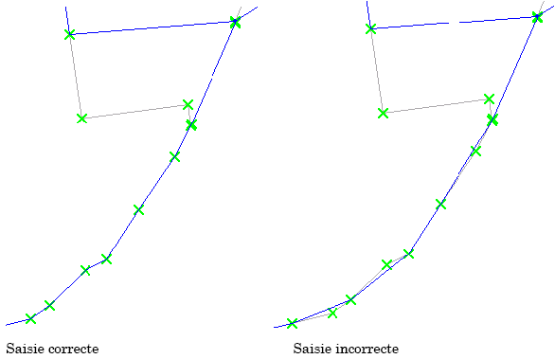  - Cohérence topologique entre objets de la classe <SecteurCC>  Il s’agit d’une partition totale du territoire : pas de trou, pas de recouvrement, pas de lacune…  Les polygones de cette classe doivent par conséquent respecter la topologie d'un graphe planaire à savoir :  - Le contour d'un objet <SecteurCC> est un polygone obligatoirement fermé ou plusieurs polygones obligatoirement fermés  - Les superpositions ou les lacunes entre deux objets de la classe <SecteurCC> sont proscrites (les objets voisins sont saisis en partage de géométrie)  - Les polygones ne présentent pas d'autointersection  - Les polygones ne présentent pas d’arcs pendants  - Les polygones formant des îlots évident le polygone englobant
Règles de saisie des classes d'objets <Information> | Les limites englobantes d'un document d'urbanisme correspondent aux limites cadastrales de la commune. Tous les objets doivent être coupés à ces limites. Les contours des objets doivent, quand c’est possible, suivre des voies ou des contours d’objets existants.

Considérations juridiques
En application du code de l'urbanisme, la mise à disposition du public des documents d'urbanisme est à la charge de la collectivité responsable (Commune ou EPCI). Les services du MEEDDM et du MAAP sont amenés à recevoir des documents numériques provenant des collectivités locales, ne serait-ce que pour être en capacité d'instruire les permis de construire État. Ils peuvent accessoirement être conduits à numériser tout ou partie de ces documents d'urbanisme. Ils peuvent diffuser les données de zonage, d'information et de prescription figurant dans les documents d'urbanisme à tout type d'organisme public ou privé, en prenant bien garde de mentionner que seul le document papier fait foi et que le document diffusé peut ne pas être la version qui a cours.
Toute production issue d'une réutilisation interne ou par le public des données représentant les zones d'urbanisme doit mentionner les mentions légales imposées par le producteur du référentiel géographique utilisé :
- s'agissant de données CC numérisées sur la BD Parcellaire : la reproduction ou la réutilisation de données issues de la BD Parcellaire par les services publics sont régies par les conditions d’utilisation des données géographiques numériques de l’IGN diffusées au coût marginal de reproduction et de diffusion.

- s'agissant des données de CC numérisés sur le PCIv : tous les documents résultant d'une édition partielle ou totale du contenu du plan cadastral informatisé doivent porter la mention obligatoire « Origine DGFiP Cadastre © Droits de l'Etat réservés ® date », de telle sorte que les droits de propriété intellectuelle de la Direction générale des finances publiques (DGFiP) soient connus et préservés.

Références :
- Présentation des nouvelles modalités de diffusion du RGE de l'IGN, en ligne :
http://professionnels.ign.fr/services-publics
- Conditions d’utilisation des données géographiques numériques de l’IGN diffusées au coût marginal de reproduction et de diffusion, en ligne :
http://professionnels.ign.fr/sites/default/files/cgu-mission-service-public.pdf

Structure des données, métadonnées

Structure des données

Choix d'implémentation
Ce paragraphe explique les simplifications qui sont apportées au modèle conceptuel de données pour l'implémenter dans une structure de données adaptée à Mapinfo. Les choix d'implémentation du modèle et d'organisation des tables informatiques résultantes sont identiques à ceux du standard de données PLU-POS.
Implémentation des classes
Les deux classes <SecteurCC> et <DocumentUrba> sont implémentées dans cette structure de données en deux tables distinctes.
Les super-classes <Information> et <Habillage> sont des classes abstraites qui ne sont pas traduites dans la structure de données. Seules leurs sous-classes sont implémentées et héritent de leurs propriétés.
Implémentation des relations
Quatre associations du modèle conceptuel de données sont implémentées dans la structure de données de la façon suivante :
- L’implémentation de la relation de composition <a pour secteur> provoque l’ajout de l'identifiant IdDocumentUrba à la table N_SECTEUR_CC_ccccc_ddd contenant les objets <SecteurCC>
- L’implémentation de l'association <remplace> de cardinalité 1 à 1 provoque l'ajout d'un champ supplémentaire, dont le libellé informatique est 'IDURBAPREC', à la table N_DOCUMENT_URBA_ddd contenant les objets <DocumentUrba>. Ce champ est à remplir dès que le document devient opposable ce qui entraîne que l'état de la version de l’objet remplacé prend la valeur 'annulé'.
- L'implémentation de l’association <est opposable sur> de cardinalité 1 à plusieurs génère la table de relation non géographique N_DOCUMENT_URBA_COM_ddd. En traduisant les liens entre chaque document d'urbanisme opposable et numérisé à la date de saisie des données, et la ou les communes sur lesquelles il s'applique, cette table présente comme caractéristiques :
    - Seuls les codes INSEE des communes couvertes par des documents d’urbanisme opposables et numérisés figurent dans cette table.
    - Une commune ne pouvant être soumise qu’à un seul document d’urbanisme opposable à une même date, le code INSEE d’une commune ne peut apparaître qu’une seule fois dans la table.
Les autres associations du modèle conceptuel ne sont pas implémentées car elles peuvent être déduites par opération spatiale.

Livraison informatique
Description du format utilisé
Les recommandations suivantes s'appliquent au contexte d'utilisation de l'outil SIG Mapinfo.

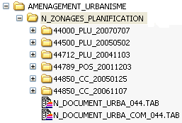
Nommage des sous-répertoires

Les fichiers sont stockés sur des serveurs départementaux (cas des GéoBASE) et il convient de créer un répertoire par carte communale.
Si, par exemple, plusieurs cartes communales sont approuvées sur un même département, le classement des tables s'organise comme le montre l'exemple ci-contre.

Le sous-répertoire de niveau 3 contenant les fichiers du document d'urbanisme sera nommé de la façon suivante :
[code INSEE de la commune]_[type du document d’urbanisme]_[date de référence]
Où :
-code INSEE de la commune est une chaîne de cinq caractères (par exemple : 50200) dans le cas d'un document d'urbanisme communal
-type du document d’urbanisme vaut 'CC'
-date de référence est une chaîne de huit caractères, de type ‘AAAAMMJJ’ (où AAAA=année, MM= mois, JJ=jour). Cette date de référence correspond à la date d'approbation du document définie en B.1.5.
Exemple : un document d'urbanisme de type carte communale approuvé le 25 janvier 2005 sur la commune de code INSEE 44850 est stocké dans le sous-répertoire 44850_CC_20050125. La même carte communale modifiée le 07 novembre 2006 sera stockée dans un nouveau sous-répertoire intitulé 44850_CC_20061107.
Les cartes communales approuvées par une intercommunalité respectent la même règle de stockage par sous-répertoire communal.
Nommage et organisation des tables Mapinfo
Les sous-répertoires décrits ci-avant permettent de stocker les tables des cartes communales dans un découpage communal. Cependant, il est recommandé pour faciliter les consolidations aux échelons supérieurs de n'utiliser qu'une seule table Mapinfo par département listant les documents d'urbanisme (et donc par GéoBASE). Cette table – issue de l'implémentation de la classe d'objets <DocumentUrba> – est la même table que celle utilisée pour les PLU-POS (elle est stockée dans le répertoire de niveau 2 N_ZONAGES_PLANIFICATION).
Nom de fichier pour la GéoBASE | Nom du fichier correspondant dans le cahier des charges du CNIG | Couverture géographique | Classement dans l'arborescence GéoBase
N_DOCUMENT_URBA_ddd.TAB  N_DOCUMENT_URBA_COM_ddd | DOCUMENT_URBA.TAB  DOCUMENT_URBA_COM.TAB | Département ou région  (1 fichier par département) | AMENAGEMENT_URBANISME  \N_ZONAGES_PLANIFICATION
N_SECTEUR_CC_ccccc_ddd.TAB  N_INFO_SURF_ccccc_ddd.TAB  N_INFO_LIN_ccccc_ddd.TAB  N_INFO_PCT_ccccc_ddd.TAB  N_HABILLAGE_SURF_ccccc_ddd.TAB  N_HABILLAGE_LIN_ccccc_ddd.TAB  N_HABILLAGE_PCT_ccccc_ddd.TAB  N_HABILLAGE_TXT_ccccc_ddd.TAB | SECTEUR_CC.TAB  INFO_SURF.TAB  INFO_LIN.TAB  INFO_PCT.TAB  HABILLAGE_SURF.TAB  HABILLAGE_LIN.TAB  HABILLAGE_PCT.TAB  HABILLAGE_TXT.TAB | Commune  (1 fichier par document d'urbanisme) | AMENAGEMENT_URBANISME  \N_ZONAGES_PLANIFICATION  \ccccc_CC_AAAAMMJJ (*)
où ddd représente le numéro du département du gestionnaire des données
* où ccccc est le code INSEE de la commune concernée

Tables des types énumérés
DOCUMENT_URBA_TYPE  SECTEUR_CC_TYPE  VOCATION_ZONE_URBA_TYPE  ETAT_DOCUMENT_URBA_TYPE  INFORMATION_URBA_TYPE | Sans objet | 1 fichier par GéoBASE

Aperçu complet du plan de classement

Contenu du répertoire de niveau 2 | Contenu du répertoire de niveau 3 d'une carte communale
 | 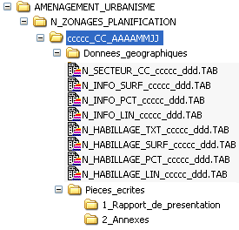

Nommage des fichiers associés
Les fichiers associés à une carte communale sont numérisés dans le format PDF et doivent respecter les noms suivants.

Rapport de présentation de la carte communale | <ccccc>_rapport_<date d'approbation>
Fichier contenant le texte d’une information | <ccccc>_<nom de la ClasseInfo>_<valeur du TypeInfo>_<n°séquentiel>_<date d’approbation>
où ccccc est le code INSEE de la commune concernée

Les dispositions particulières se rapportant aux secteurs de la carte communale sont contenues dans le rapport de présentation et sont directement accessibles par une indexation du fichier PDF.

Exemple : Soit le document d'urbanisme de la commune 44250 approuvé le 5 juin 2009 et en prenant l'exemple de fichiers au format PDF :

Le premier chapitre relatif à l'information surfacique de type «protection des rives des plans d'eau en zone de montagne» est :
44250_info_surf_22_1_20090605.pdf

Dictionnaire des tables pour Mapinfo
Ces tableaux décrivent la structure des tables Mapinfo résultant des choix d'implémentation du modèle conceptuel de données B.2.
Les champs en gras sont à remplir obligatoirement.
Consulter la table DOCUMENT_URBA / DOCUMENT_URBA_COM / SECTEUR_CC / INFO_SURF / INFO_LIN / INFO_PCT / HABILLAGE_SURF / HABILLAGE_LIN / HABILLAGE_PCT / HABILLAGE_TXT / Tables des types énumérés

Les champs obligatoires sont notés en gras.
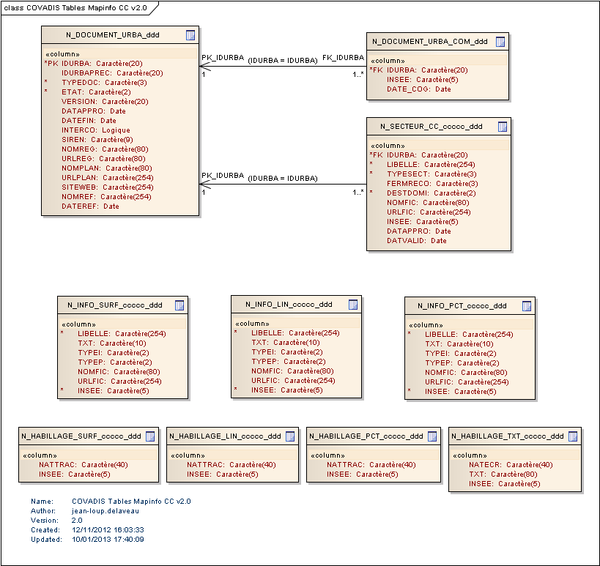

Nom de la table : N_DOCUMENT_URBA_ddd  Cette table est la même que celle décrite dans le standard PLU-POS |  |  |  | Classe implémentée : <DocumentUrba>
Définition | Table contenant la liste des documents d'urbanisme PLU, POS et carte communale dont la numérisation ou l'élaboration sous forme numérique est engagée.
Géométrie | Sans
Champs | Nom informatique | Valeurs | Définition |  | Type informatique
Champs | IDURBA |  |  | Identifiant unique du du document d'urbanisme (PLU, POS, CC) | Chaine de 20 caractères
Champs | IDURBAPREC |  |  | Identifiant du document d'urbanisme (PLU, POS, CC) qui était précédemment opposable | Chaine de 20 caractères
Champs | TYPEDOC | CC |  |  | Chaine de 3 caractères
Champs | ETAT | 01  03  04  05  06 |  | État juridique du document d'urbanisme (compte-tenu de l'avancement de sa procédure d'élaboration)  Pour une commune ou intercommunalité, un seul document d'urbanisme peut être opposable, c'est à dire présenter la propriété : « Etat = 03 » | Chaine de 2 caractères
Champs | VERSION |  |  | Numéro de version porté par le document | Chaine de 20 caractères
Champs | DATAPPRO |  |  | Date de la dernière approbation administrative du document d'urbanisme. Pour la carte communale la date à retenir est la date de l'arrêté préfectoral. | Date
Champs | DATEFIN |  |  | Date de fin de validité du document d’urbanisme | Date
Champs | INTERCO | Oui  Non |  | Indique si la carte communale est adoptée par une intercommunalité | Booléen
Champs | SIREN |  |  | Indique (le cas échéant) le code SIREN de l'intercommunalité | Chaine de 9 caractères
Champs | NOMREG |  |  | PLU : Nom du fichier contenant le document complet du règlement  Carte communale : Nom du fichier contenant le rapport présentation de la carte communale | Chaine de 80 caractères
Champs | URLREG |  |  | URL du lien avec le fichier numérique du rapport de présentation complet scanné | Chaine de 254 caractères
Champs | NOMPLAN |  |  | Nom du fichier contenant le plan origine scanné. Il s'agit du plan sur lequel figure le tampon juridique (format de saisie: <INSEE>_plan_<date>.pdf) | Chaine de 80 caractères
Champs | URLPLAN |  |  | URL du lien avec le fichier numérique du plan scanné | Chaine de 254 caractères
Champs | SITEWEB |  |  | Page web du service de consultation du document offert par la collectivité locale | Chaine de 254 caractères
Champs | NOMREF |  |  | Nom du référentiel cadastral utilisé pour la numérisation | Chaine de 254 caractères
Champs | DATEREF |  |  | Date d'actualité ou de mise à jour du référentiel cadastral utilisé pour la création ou la numérisation des documents graphiques. Si seule l'année AAAA du millésime du référentiel est connue, alors l'année du millésime s'écrit par convention 01/01/AAAA. | Date
Retour C.1.3.Dictionnaire des tables pour Mapinfo

Nom de la table : N_DOCUMENT_URBA_COM_ddd  Cette table est la même que celle décrite dans le standard PLU-POS |  |  |  | Relation implémentée : <est opposable sur>
Définition | Table contenant la liste des communes couvertes par un document d'urbanisme opposable et numérisé à la date de saisie des données. Cette table sert notamment à cartographier rapidement l'état de la numérisation des documents d'urbanisme opposables sur le département. (une seule table par département)  Cette table présente comme caractéristiques :  - Seuls les codes INSEE des communes couvertes par des documents d’urbanisme opposables et numérisés figurent dans cette table.  - Une commune ne pouvant être soumise qu’à un seul document d’urbanisme opposable à une même date, le code INSEE d’une commune ne peut apparaître qu’une seule fois dans la table.
Géométrie | Sans
Champs | Nom informatique | Valeur | Définition |  | Type informatique
Champs | IDURBA |  | Identifiant du document d'urbanisme |  | Chaine de 20 caractères
Champs | INSEE |  | Code INSEE de la commune concernée par le document d'urbanisme |  | Chaine de 5 caractères
Champs | DATE_COG |  | Millésime ou année de référence du code officiel géographique de l'INSEE utilisé pour obtenir le code INSEE de la commune. L'année AAAA d'un millésime s'écrit par convention 01/01/AAAA. |  | Date
Retour C.1.3.Dictionnaire des tables pour Mapinfo

Nom de la table : N_SECTEUR_CC_ccccc_ddd |  |  |  | Classe implémentée : <SecteurCC>
Définition | Table contenant les secteurs de la carte communale
Géométrie | Polygone, multipolygone
Champs | Nom informatique | Valeur | Définition |  | Type informatique
Champs | IDURBA |  | Identifiant unique de la CC auquel le secteur appartient. Clé externe permettant de faire le lien avec la table DOCUMENT_URBA |  | Chaine de 20 caractères
Champs | LIBELLE |  | Libellé du secteur tel que le définit la carte communale |  | Chaine de 254 caractères
Champs | TYPESECT | 01  02  03  99 | Type du secteur dans une nomenclature simplifiée |  | Chaine de 3 caractères
Champs | FERMRECO |  | Le secteur est fermé à la reconstruction à l'identique si la carte communale le précise. Ce champ prend alors la valeur 'Oui'.  La valeur vide est la valeur par défaut. |  | Chaine 3 caractères
Champs | DESTDOMI | 01  02  07  08  99 | Vocation dominante de la zone  Concerne l’usage de la zone |  | Chaine de 2 caractères
Champs | NOMFIC |  | Nom du fichier contenant les dispositions particulières du secteur |  | Chaine de 80 caractères
Champs | URLFIC |  | Lien URL ou URI d’accès aux dispositions particulières du secteur, contenues dans le rapport de présentation de la carte communale |  | Chaine de 254 caractères
Champs | INSEE |  | Code INSEE de la commune couverte par le secteur |  | Chaine de 5 caractères
Champs | DATAPPRO |  | Date d'approbation du document d'urbanisme auquel appartient la zone |  | Date
Champs | DATVALID |  | Date de la dernière validation du secteur ou de ses dispositions particulières |  | Date
Retour C.1.3.Dictionnaire des tables pour Mapinfo

Nom de la table : N_INFO_SURF_ccccc_ddd |  |  |  | Classe implémentée : <Info_SURF>
Définition | Table contenant les informations surfaciques à reporter à titre d'information
Géométrie | Polygone
Champs | Nom informatique | Valeur | Définition |  | Type informatique
Champs | LIBELLE |  | Nom complet de l’information reportée |  | Chaine de 254 caractères
Champs | TXT |  | Nom court servant à faire une étiquette |  | Chaine de 10 caractères
Champs | TYPEI | 22  23  99 | Type de l’information. Les valeurs mentionnées sont celles qui ont une justification au regard du code de l’urbanisme.  D’autres valeurs d’information peuvent être utilisées en se référant à l’énumération <InformationUrbaType> du standard PLU  (cf. table INFORMATION_URBA_TYPE.TAB). |  | Chaine de 2 caractères
Champs | TYPEP | 11  99 | Type complémentaire qualifiant l’information selon la classification utilisée pour les prescriptions (cf. liste des valeurs <PrescriptionUrbaType>) |  | Chaine de 2 caractères
Champs | NOMFIC |  | Nom du fichier contenant le texte décrivant l'information reportée |  | Chaine de 80 caractères
Champs | URLFIC |  | Lien URL d’accès au fichier contenant le texte décrivant l'information |  | Chaine de 254 caractères
Champs | INSEE |  | Code INSEE de la commune couverte par le périmètre |  | Chaine de 5 caractères
Retour C.1.3.Dictionnaire des tables pour Mapinfo

Nom de la table : N_INFO_LIN_ccccc_ddd |  |  |  | Classe implémentée : <Info_LIN>
Définition | Table contenant les informations linéaires à reporter à titre d'information
Géométrie | Polyligne
Champs | Nom informatique | Valeur | Définition |  | Type informatique
Champs | LIBELLE |  | Nom complet de l’information reportée |  | Chaine de 254 caractères
Champs | TXT |  | Nom court servant à faire une étiquette |  | Chaine de 10 caractères
Champs | TYPEI | 99 | Type de l’information. Les valeurs mentionnées sont celles qui ont une justification au regard du code de l’urbanisme.  D’autres valeurs d’information peuvent être utilisées en se référant à l’énumération <InformationUrbaType> du standard PLU  (cf. table INFORMATION_URBA_TYPE.TAB). |  | Chaine de 2 caractères
Champs | TYPEP | 99 | Type complémentaire qualifiant l’information selon la classification utilisée pour les prescriptions (cf. liste des valeurs <PrescriptionUrbaType>) |  | Chaine de 2 caractères
Champs | NOMFIC |  | Nom du fichier contenant le texte décrivant l'information reportée |  | Chaine de 80 caractères
Champs | URLFIC |  | Lien URL d’accès au fichier contenant le texte décrivant l'information |  | Chaine de 254 caractères
Champs | INSEE |  | Code INSEE de la commune couverte par le périmètre |  | Chaine de 5 caractères
Retour C.1.3.Dictionnaire des tables pour Mapinfo

Nom de la table : N_INFO_PCT_ccccc_ddd |  |  |  | Classe implémentée : <Info_PCT>
Définition | Table contenant les informations ponctuelles à reporter à titre d'information
Géométrie | Point
Champs | Nom informatique | Valeur | Définition |  | Type informatique
Champs | LIBELLE |  | Nom complet de l’information reportée |  | Chaine de 254 caractères
Champs | TXT |  | Nom court servant à faire une étiquette |  | Chaine de 10 caractères
Champs | TYPEI | 99 | Type de l’information. Les valeurs mentionnées sont celles qui ont une justification au regard du code de l’urbanisme.  D’autres valeurs d’information peuvent être utilisées en se référant à l’énumération <InformationUrbaType> du standard PLU  (cf. table INFORMATION_URBA_TYPE.TAB). |  | Chaine de 2 caractères
Champs | TYPEP | 99 | Type complémentaire qualifiant l’information selon la classification utilisée pour les prescriptions (cf. liste des valeurs <PrescriptionUrbaType>) |  | Chaine de 2 caractères
Champs | NOMFIC |  | Nom du fichier contenant le texte décrivant l'information reportée |  | Chaine de 80 caractères
Champs | URLFIC |  | Lien URL d’accès au fichier contenant le texte décrivant l'information |  | Chaine de 254 caractères
Champs | INSEE |  | Code INSEE de la commune couverte par le périmètre |  | Chaine de 5 caractères
Retour C.1.3.Dictionnaire des tables pour Mapinfo

Nom de la table : N_HABILLAGE_SURF_ccccc_ddd |  |  |  | Classe implémentée : <Habillage_SURF>
Définition | Table des tracés surfaciques indicatifs figurant sur le plan du document d'urbanisme à des fins d'habillage
Géométrie | Polygone
Champs | Nom informatique | Valeur | Définition |  | Type informatique
Champs | NATTRAC |  | Nature du polygone |  | Chaine de 40 caractères
Champs | INSEE |  | Code INSEE de la commune concernée par l'élément d'habillage |  | Chaine de 5 caractères
Retour C.1.3.Dictionnaire des tables pour Mapinfo

Nom de la table : N_HABILLAGE_LIN_ccccc_ddd |  |  |  | Classe implémentée : <Habillage_LIN>
Définition | Table des tracés linéaires indicatifs figurant sur le plan du document d'urbanisme à des fins d'habillage
Géométrie | Polyligne
Champs | Nom informatique | Valeur | Définition |  | Type informatique
Champs | NATTRAC |  | Nature de la ligne |  | Chaine de 40 caractères
Champs | INSEE |  | Code INSEE de la commune concernée par l'élément d'habillage |  | Chaine de 5 caractères
Retour C.1.3.Dictionnaire des tables pour Mapinfo

Nom de la table : N_HABILLAGE_PCT_ccccc_ddd |  |  |  | Classe implémentée : <Habillage_PCT>
Définition | Table des objets ponctuels indicatifs figurant sur le plan du document d'urbanisme à des fins d'habillage
Géométrie | Point
Champs | Nom informatique | Valeur | Définition |  | Type informatique
Champs | NATTRAC |  | Nature du point |  | Chaine de 40 caractères
Champs | INSEE |  | Code INSEE de la commune concernée par l'élément d'habillage |  | Chaine de 5 caractères
Retour C.1.3.Dictionnaire des tables pour Mapinfo

Nom de la table : N_HABILLAGE_TXT_ccccc_ddd |  |  |  | Classe implémentée : <Habillage_TXT>
Définition | Table des objets textuels (étiquettes) figurant sur le plan du document d'urbanisme à des fins d'habillage
Géométrie | Texte
Champs | Nom informatique | Valeur | Définition |  | Type informatique
Champs | NATECR |  | Nature de l'écriture |  | Chaine de 40 caractères
Champs | TXT |  | Libellé de l'étiquette attachée au point d'habillage |  | Chaine de 80 caractères
Champs | INSEE |  | Code INSEE de la commune concernée par l'élément d'habillage |  | Chaine de 5 caractères
Retour C.1.3.Dictionnaire des tables pour Mapinfo

Description des tables implémentant les types énumérés
Nom de la table : DOCUMENT_URBA_TYPE  SECTEUR_CC_TYPE  VOCATION_ZONE_URBA_TYPE  ETAT_DOCUMENT_URBA_TYPE  INFORMATION_URBA_TYPE |  |  |  | Types implémentés : <DocumentUrbaType>  <SecteurCCType>  <VocationZoneUrbaType>  <EtatDocumentType>  <InformationUrbaType>
Définition | Table implémentant un type énuméré utilisé dans le modèle conceptuel de données. Elle contient la liste des valeurs possibles de l'énumération et permet de faire la correspondance entre chaque code et son libellé.
Géométrie | Sans objet
Champs | Nom informatique | Valeurs | Définition |  | Type informatique
Champs | CODE |  | Code numérique incrémental identifiant de manière unique chaque valeur de la liste énumérée |  | Chaine de 3 caractères
Champs | LIBELLE |  | Libellé correspondant au code informatique |  | Chaine de 254 caractères
Retour C.1.3.Dictionnaire des tables pour Mapinfo

Métadonnées standard COVADIS
Les principales informations de ce standard de données COVADIS sont synthétisées sous la forme de « métadonnées standard ». Ces métadonnées sont qualifiées de standard parce qu'elles ne se rapportent à aucun lot de données en particulier. Elles ne servent qu'à aider l'administrateur des données localisées dans son travail de catalogage. Il lui revient de les compléter et les préciser autant que ses jeux de données locaux le nécessitent.
Pour mémoire, sont considérées comme métadonnées locales (il s'agit des métadonnées qui seront à renseigner par l'ADL au moment du catalogage d'un jeu de données) :
- Localisateur(s) de la ressource (il s'agit de l'URL où on peut trouver le fichier local de données)
- Rectangle de délimitation géographique
- Références temporelles (dates de création, de mise à jour ou de publication du jeu de données)
- Organisations responsables
- Point de contact des métadonnées
- Formats de distribution
- Jeu de caractères

Consulter les métadonnées standard DOCUMENT_URBA / CC_ccccc_AAAAMMJJ

Métadonnées standard DOCUMENT_URBA
Cette fiche de métadonnées est commune aux géostandards PLU et carte commuale.
Métadonnée | Valeur | Correspondance GéoRépertoire ?
Identificateur de la ressource | N_DOCUMENT_URBA_ddd | nom de la fiche nationale
Intitulé de la ressource | Documents d'urbanisme existant sur le département sous forme numérique | libellé court
Résumé de la ressource | Un document d'urbanisme est le résultat d'une procédure de planification urbaine sur un territoire donné. Ce fichier liste tous les documents d'urbanisme existant sur un département donné, c'est à dire les plans locaux d'urbanisme, les plans d'occupation des sols et les cartes communales qui ont été numérisés sous forme de données géographiques.  Le plan local d’urbanisme est le principal document de planification à l’échelle communale ou dans certains cas intercommunale. Il a été créé par la loi Solidarité et Renouvellement Urbain (SRU) du 13 décembre 2000, non seulement pour se substituer au plan d’occupation des sols (POS) en matière de fixation des règles d’utilisation du sol, mais plus largement pour instituer l’établissement d’un projet de territoire dans un document stratégique local. Contrairement à son prédécesseur, il contient en effet un projet d’aménagement et de développement durable (PADD), document non opposable explicitant une certaine vision pour le territoire. Le PLU couvre généralement l’intégralité du territoire communal à l’exception des secteurs déjà couverts par un plan de sauvegarde et de mise en valeur (PSMV), des secteurs d’aménagement et de développement touristique d’intérêt intercommunal identifiés par un SCOT.  Il n’est pas obligatoire pour une commune de se doter d’un PLU.  Avec la loi SRU du 13 décembre 2000, les cartes communales acquièrent la qualité de document d’urbanisme. Elles constituent une alternative, tout à la fois, à l’élaboration d’un plan local d’urbanisme et à l’application de la règle de constructibilité limitée, en offrant notamment aux communes, rurales ou périurbaines, un outil simplifié de planification et de gestion de l’espace adapté à leur situation et à leurs besoins. Les cartes communales occupent ainsi une position intermédiaire entre les plans locaux d’urbanisme et le règlement national d’urbanisme.  L’absence d’un document d’urbanisme opposable entraîne l’application du principe de constructibilité limitée (art. L.111-1-2 du code de l'urbanisme) et les diverses autorisations sont dans ce cas instruites en appliquant les règles générales d'urbanisme.  A chaque nouvelle version d'un document d'urbanisme numérique correspond un enregistrement dans la table. Les documents numériques qui ne sont plus opposables sont conservés avec un état « annulé » et une date de fin de validité renseignée. | Description textuelle
Langue de la ressource | Français | Langue
Catégorie thématique | - Planification/cadastre | non
Mots clés INSPIRE | Usage des sols | non
Autres mots-clés | AMENAGEMENT_URBANISME ; N_ZONAGES_PLANIFICATION ; aménagement ; urbanisme ; zonage ; planification ; document ; PLU ; POS ; carte communale | Répertoires GéoBASE
Type de représentation spatiale | Données tabulées | non
Type d'objet géométrique | Sans objet | Type d'objets
Résolution spatiale | Sans objet | Échelle de saisie
Système de référence géodésique | Sans objet
Projection | Sans objet | Système de projection
Conformité COVADIS | Standard de données COVADIS Plan local d’urbanisme-Plan d’occupation des sols, version 2.0 – 13 juin 2012  Standard de données COVADIS Carte communale, version 2.0 - 28 novembre 2012 | Non
Conformité INSPIRE | Conforme / non conforme / non évalué / sans objet | Non
Généalogie de la ressource |  | Mode d'obtention
Sources des données | - Source thématique : état du patrimoine de données localisées | Référentiel utilisé en saisie &  lien vers la documentation
Fournisseur | Direction départementale du territoire | Fournisseur
Conditions applicables à l'utilisation dans le service et à l'accès, à la diffusion, à la réutilisation | Conditions concernant les services ministériels  Les données DOCUMENT_URBA étant concernées par le thème « Usage des sols » de l'annexe III de la directive INSPIRE, leur diffusion sous forme électronique sur internet est obligatoire.  Conditions concernant le public  Les données DOCUMENT_URBA correspondant à la liste des documents d'urbanisme numériques sont un document administratif sur lequel le public dispose d'un droit d'accès. Ce données sont réutilisables sans restriction par le public. Toute production issue d'une réutilisation de ces données doit mentionner le nom de l'organisme fournisseur. | Droits et restrictions d'usage  &  statut des données
Restrictions sur l'accès public | Sans restriction | Non
Date des métadonnées | 2012-11-28 | Non
Commentaire | Ces données tabulées peuvent devenir géographiques en utilisant conjointement la table relation N_DOCUMENT_URBA_COM_ddd et un référentiel géographique administratif. Chaque document d'urbanisme devient un objet spatial héritant de la géométrie surfacique de la commune concernée. | Commentaires
Retour C.2 Métadonnées standard COVADIS

Métadonnées standard d'une carte communale
Par commodité – et pragmatisme – une seule fiche de métadonnées est rédigée pour décrire l'ensemble des fichiers géographiques de chaque document d'urbanisme numérique – secteurs, information, habillage (ie. les fichiers géographiques composant une même carte communale, stockés dans un sous-répertoire de niveau 3, cf. C.1.2).
Métadonnée | Valeur |  |  |  |  | Correspondance GéoRépertoire ?
Identificateur de la ressource | N_CC_ccccc_AAAAMMJJ_ddd  (ccccc correspond au code INSEE de la commune, AAAA, MM et JJ à l'année, le mois et le jour de la date de référence du document d'urbanisme) |  |  |  |  | nom de la fiche nationale
Intitulé de la ressource | Secteurs et informations figurant dans les documents graphiques de la carte communale de la commune de ... |  |  |  |  | libellé court
Résumé de la ressource | La dématérialisation des documents graphiques d'une carte communale génère un lot de données géographiques composé de plusieurs tables :  - la table N_SECTEUR_CC contenant les zones d'urbanisme correspondant au plan de secteurs de la CC: ces secteurs regroupent ceux ouverts à la construction (01), fermés à la construction sauf exception (03), réservés aux activités (02) et non couverts par un secteur réglementé (99)  - Les tables N_INFO contenant les informations géographiques surfaciques, linéaires ou ponctuelles qui reportées à titre informatif sur les documents graphiques de la CC. Chaque information est décrite par un texte.  Toutes les tables constituant le lot de données de cette carte communale sont stockées dans un seul et même répertoire. |  |  |  |  | Description textuelle
Langue de la ressource | Français |  |  |  |  | Langue
Catégorie thématique | - Limites  - Planification/cadastre |  |  |  |  | non
Mots clés INSPIRE | Usage des sols |  |  |  |  | non
Autres mots-clés | AMENAGEMENT_URBANISME ; N_ZONAGES_PLANIFICATION ; aménagement ; urbanisme ; zonage ; planification ; secteur ; information ; annexe informative ; carte communale |  |  |  |  | Répertoires GéoBASE
Type de représentation spatiale | Vecteur |  |  |  |  | non
Type d'objet géométrique | Polygone, Polyligne et Point |  |  |  |  | Type d'objets
Résolution spatiale | 2 000 |  |  |  |  | Échelle de saisie
Système de référence géodésique | Métropole :  RGF93 | Antilles :  WGS84 | Guyane :  RGFG95 | Réunion :  RGR92 | Mayotte :  RGM04
Projection | Métropole :  Lambert93 | Antilles : UTM20 Nord | Guyane : UTM22 Nord | Réunion : UTM40 Sud | Mayotte : UTM38 Sud | Système de projection
Conformité COVADIS | Standard de données COVADIS Carte communale, version 2.0 - 28 novembre 2012 |  |  |  |  | Non
Conformité INSPIRE | Conforme / non conforme / non évalué / sans objet |  |  |  |  | Non
Généalogie de la ressource | Données issues de la numérisation des documents graphiques de la CC  Les limites d'un secteur sont numérisées sur le découpage cadastral de la commune. La géométrie des parcelles cadastrales est fournie par le référentiel géographique cadastral choisi au moment de la numérisation ou de l'élaboration du document d'urbanisme. Ce référentiel géographique cadastral peut être soit la BD Parcellaire fournie par l'IGN, soit le plan cadastral informatisé (PCI) fourni par la DGI. |  |  |  |  | Mode d'obtention
Sources des données | - Source du géoréférencement : référentiel cadastral PCI ou BD Parcellaire nom, version et actualité à préciser  - Source thématique : référence du dossier validé du document d'urbanisme |  |  |  |  | Référentiel utilisé en saisie &  lien vers la documentation
Fournisseur | Direction départementale des territoires ou collectivité |  |  |  |  | Fournisseur
Conditions applicables à l'utilisation dans le service et à l'accès, à la diffusion, à la réutilisation | En application du code de l'urbanisme, la mise à disposition du public des documents d'urbanisme est à la charge de la collectivité responsable (Commune ou EPCI).  Conditions concernant les services ministériels  Les services du MEDDE et du MAAF sont amenés recevoir des documents numériques provenant des collectivités locales, ne serait-ce que pour être en capacité d'instruire les permis de construire État.  Ils peuvent accessoirement être conduits à numériser tout ou partie de ces documents d'urbanisme. Ils peuvent diffuser les données de zonage, d'information et de prescription figurant dans les documents d'urbanisme à tout type d'organisme public ou privé, en prenant bien garde de mentionner que seul le document papier fait foi et que le document diffusé peut ne pas être la version qui a cours.  La diffusion d'un lot de données numérisé par un service du MEDDE et du MAAF revêt un caractère obligatoire car ces données sont concernées par le thème « Usage des sols » de l'annexe III d'INSPIRE. L'utilisation en interne des fichiers géographiques obtenus n'est soumise à aucune limitation. Toute production issue d'une utilisation de ces données devra mentionner les mentions légales imposées par le producteur du référentiel géographique source (à préciser localement au moment du catalogage selon le référentiel utilisé – cf. B.5) et, le cas échéant, celles imposées par la collectivité ayant mis à disposition ses données numériques.  Conditions concernant le public  Les données du document d'urbanisme numérique sont réutilisables sans restriction par le public. Toute production issue d'une réutilisation de ces données doit mentionner les mentions légales imposées par le producteur du référentiel géographique source (à préciser localement au moment du catalogage selon le référentiel utilisé – cf. B.5) et le nom de l'organisme fournisseur. |  |  |  |  | Droits et restrictions d'usage  &  statut des données
Restrictions sur l'accès public | Sans restriction |  |  |  |  | Non
Date des métadonnées | 2012-11-28 |  |  |  |  | Non
Commentaire | Cette fiche de métadonnées-standard décrit une série de données constituée de l'ensemble des tables géographiques de la carte communale d'une commune donnée. Toutes les tables constituant le lot de données de la carte communale sont regroupées dans un même répertoire nommé ccccc_CC_AAAAMMJJ (ccccc correspondant au code INSEE de la commune et AAAAMMJJ à la date d'approbation du document d'urbanisme). |  |  |  |  | Commentaires
Retour C.2 Métadonnées standard COVADIS

Annexe

Expression du besoin
Cas d'utilisation identifiés
- Faciliter la gestion et le suivi des cartes communales par les services responsables avec une meilleure sécurité de l'information (exhaustivité, mise à jour...)
- Faciliter l'instruction des actes d'urbanisme (permis de construire, permis de lotir, contrôle de légalité, déclarations d'intentions d'aliéner) par un accès simplifié à des données numériques géoréférencées
- Communiquer auprès de tout citoyen sur les possibilités de construire et les contraintes existantes
- Éditer une édition papier des textes et documents graphiques de la carte communale approuvée et opposable au tiers de la collectivité compétente.

Cas non pris en compte :
- Suivre l'état d'avancement de la numérisation des PLU et cartes communales
- Croisement avec les différentes contraintes du territoire et les orientations de niveau supérieur type SCOT
- Analyses foncières liées à la réglementation d'urbanisme : DIA
- Études foncières
- Récolement intercommunal
- Généralisation

Le modèle de cahier des charges du CNIG a été rédigé en 2007 de manière à aider [la collectivité compétente] à :
- fournir sous forme de données numériques les textes et documents graphiques qui composent le règlement, et certaines annexes du PLU approuvé et opposable aux tiers de [la collectivité compétente] ;
- fournir une édition papier des textes et documents graphiques du PLU approuvé et opposable au tiers de [la collectivité compétente].

Ce modèle devait également servir de base aux cartes communales. En application de ce cahier des charges, la numérisation des textes et des documents graphiques du PLU ne sera plus uniquement dédiée à l’édition papier. Elle permettra également de disposer d’une base de données localisées structurée sur le PLU dont le contenu sera articulé avec les textes du PLU également numérisés. Cette base de données pourra ensuite être utilisée par [la collectivité compétente] à d’autres fins que l’édition du document réglementaire PLU.
C'est notamment sur les bases de ce document et en tenant compte des retours d'expérience que le standard de données COVADIS a été élaboré. Ce travail a démontré l'importance que peut prendre la maintenance d'un standard.

